# Stílusok

## Bevezetés

Ebben a leckében megtanuljuk, hogyan lehet módosítani egy scriptből az oldal elemeinek attribútumait és stílusát.

## Előkészületek

1. Nyisd meg a *lampa* mappát, majd az abban lévő fájlokat a Visual Studio Code-ban!
2. Nyisd meg az oldalt a böngészőben is!
3. Nézd át az eddig elkészített kódokat!

## Attribútum módosítása

Az azonosítóval kiválasztott elem attribútumait módosíthatjuk. Például képnél (img) az src attribútum értékét megváltoztatva lecserélhetjük a képet.

Itt is ezt fogjuk tenni. A "felkapcsol" azonosítójú gomb megnyomásakor a *bulbon.jpg*, a "lekapcsol" azonosítójú gomb megnyomásakor pedig a *bulboff.jpg* képet jelenítjük meg.

1. Először készíts egy függvényt, amely a paraméterként kapott képet állítja be az elemhez:  
   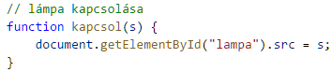  
   Az s-nek egy stringnek kell lennie, amely egy kép nevét tartalmazza.
2. Ezután a gombokra kattintáshoz rendeld hozzá a függvény meghívását a megfelelő paraméterrel:  
   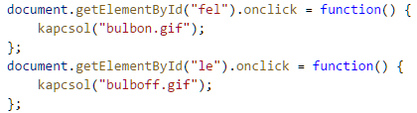  
   Próbáld ki!

## Stílus módosítása

Egy elem style tulajdonságával a stílusát is lehet módosítani. A style után még meg kell adni, hogy melyik beállítást szeretnénk módosítani. A beállítások nevei majdnem ugyanazok, mint a CSS-ben, de kötőjel helyett nagy kezdőbetű van bennük. Például font-size helyett fontSize.

1. Próbáld ki a következőt a konzolon:  
   

## Lokális és globális változók

A következőkben készítünk majd egy függvényt, amely beállítja a bekezdés betűméretét a kapott értékkel nagyobbra vagy kisebbre.

A gombok megnyomásakor azonban tudnunk kell, hogy éppen mekkora az aktuális betűméret, amelynél kisebbre vagy nagyobbra kell állítani. Ezért szükségünk lesz egy meret nevű változóra, amely az aktuális betűméretet tárolja.

Nem mindegy azonban, hogy hol deklaráljuk ezt a változót.

Ha a függvény belsejében deklaráljuk, akkor egy lokális (helyi) változó lesz, amelyet csak a függvényen belül lehet használni, és a függvény végrehajtása után elveszik. Ez nekünk most nem jó, mert a következő függvényhíváskor már nem lesz meg az érték.

Ezel szemben, ha függvényen kívül deklaráljuk a változót, akkor globális változó lesz. Ez azt jelenti, hogy a script további részében bárhol elérhető, és értéke megmarad, amíg az oldal be van töltve a böngészőben. Nekünk erre van szükségünk.

## Betűméret állítása

1. Hozd létre a meret nevű globális változót, és a nagyit() függvényt:  
   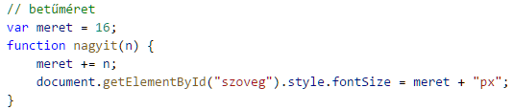  
   A függvény a paraméterként kapott n számot hozzáadja az eddig beállított mérethez, és ennek megfelelően módosítja a bekezdés betűméretét.
2. Ezután rendeld hozzá a gombokra kattintáshoz a nagyit() függvény meghívását a megfelelő paraméterekkel:  
   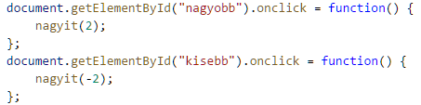  
   Mennyit fog változni a betűméret egy-egy kattintásnál?  
   Próbáld ki!

## Háttérszín beállítása

A háttér be/ki gombokkal az oldal háttérszínét sötétszürkére, illetve fehérre állítjuk.

Most is készítünk egy függvényt, amely a paraméterként kapott háttérszínt állítja be, majd a gombokra kattintáskor meghívjuk a megfelelő paraméterekkel.

1. Írd be az alábbiakat a script végére:  
   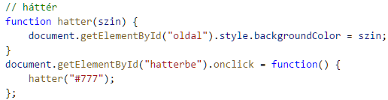  
   Próbáld ki!
2. A hatterki azonosítójú gombra kattintáshoz rendeld hozzá önállóan a megfelelő kódot!

## Önálló feladat

Töltsd fel egy online tárolóhelyre ezt a feladatsort és az órán készített fájlokat! Otthon is nézd át őket!